Информация для начинающего разработчика
Система программ «1С: Предприятие» состоит из технологической платформы (ядра) и разработанных на ее основе прикладных решений («конфигураций»). Такая архитектура обеспечивает открытость прикладных решений, их функциональность и гибкость, высокую скорость разработки, высокую производительность, масштабируемость от одного до десятков тысяч рабочих мест, работу в режиме «облачного» сервиса и на мобильных устройствах.
Гибкость платформы позволяет применять «1С: Предприятие» в самых разнообразных областях от небольшой торговой компании до крупных холдингов с сотнями тысяч рабочих мест.
Чтобы обеспечить высокую конкурентоспособность системы и ее соответствие растущим требованиям рынка, фирма «1С» развивает технологическую платформу «1С: Предприятие» опережающими темпами, реализуя в ней комплекс самых современных технологий, инструментальных средств и инновационных возможностей. Еще в 2012 году фирма «1С» выпустила платформу с трехзвенной архитектурой, что на два года раньше, чем это сделала SAP.
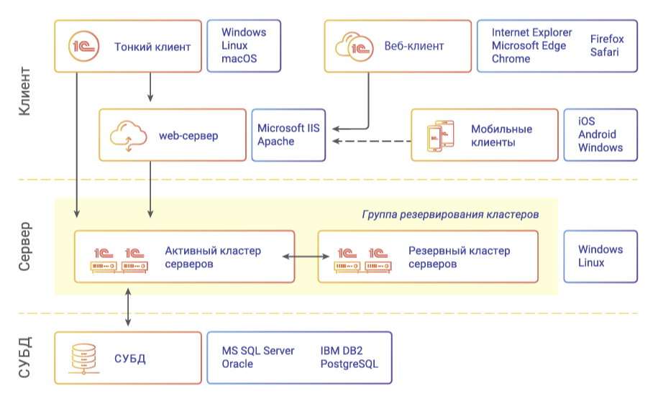
Сильные стороны «1С: Предприятие»:
- Облачные технологии:
  - Мультиарендность (режим разделения данных);
  - Поддерживаются модели ASP и SaaS.
- Веб-клиент:
  - Все решения системы становятся доступными в виде сервисов через Интернет.
- Мультиплатформенный подход, включая поддержку программного обеспечения с открытым исходным кодом:
  - Linux, Windows, Mac OS;
  - MS SQL Server, Postgre SQL, IBM DB2, база данных Oracle.
- Производительность и надежность:
  - Кластер серверов с динамической балансировкой нагрузки.
- Мобильные технологии «1С: Предприятия» позволяют создавать приложения, работающие на планшетах, смартфонах и других мобильных устройствах под управлением Android, iOS и Windows IOS (Ipad, iPhone), Android. 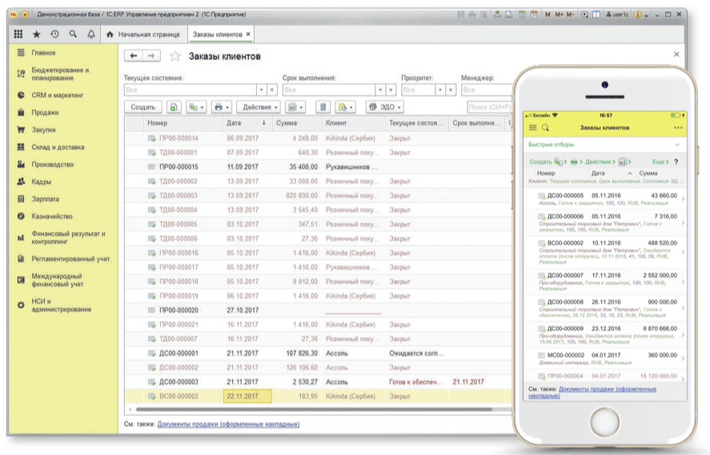
- Защита персональных данных.
- Доступны внешние источники — источники OLAP.
- Унифицированный и кроссплатформенный интерфейс приложения.

Платформа «1С:Предприятие» успешно применяется для повышения эффективности управления и учета более чем в 1 500 000 организаций, от малого бизнеса и индивидуальных предпринимателей до крупнейших корпораций и госструктур.
Крупнейшие в России внедрения 1С:Предприятие: АО «Первая башенная компания», ГК «ЛокоТех», «СОЛЛЕРС», «Холдинг Кабельный Альянс», СПб ГУП «Пассажиравтотранс», АО «Гражданские самолеты Сухого», «Сименс Технологии Газовых Турбин», «Редуктор-ПМ» (Холдинг «Вертолеты России»), «АКВАЛАЙФ», «АКАДО Телеком», ПАО «АвтоВАЗ», ПАО «Газпром нефть», ПАО «Полюс», ПАО «Татнефть», АО «Зарубежнефть», НК «РуссНефть», Госкорпорация «Росатом», АО «ОСК», «УК «Татнефть-Нефтехим», «ГКНПЦ им. М.В. Хруничева», «Велесстрой», «Агрокомплекс» им. Н.И. Ткачева, СПАО «Ингосстрах», ФГУП «Почта России», ЗАО «Трансмашхолдинг», «Башкирэнерго», «Металлоинвест».
 | Почта России. Автоматизированная система 1С охватила более 47 000 рабочих мест. Обеспечена единая методология всех видов учета, оперативное управление запасами, контроль и анализ показателей коммерческой деятельности.
 | Трансмашхолдинг. Решения 1С – корпоративный стандарт автоматизации. ERP, CPM, WMS, ECM системы. Около 20 000 автоматизированных рабочих мест.
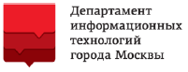 | Правительство Москвы. Единая облачная система обеспечения финансовой деятельности. Более 2 300 учреждений города, 18 000 пользователей, данные по 350 000 сотрудников. Технология SaaS.
 | Минсельхоз России применяет государственные информационные системы на платформе 1С для решения задач обеспечения продовольственной безопасности, управления развитием сельского хозяйства, льготного кредитования АПК, мониторинга отрасли. Более 15 000 пользователей, более 300 000 объектов мониторинга АПК, более 20 000 показателей.
 | Башкирская электросетевая компания (БЭСК). ERP, ECM, MDM, EAM системы 1С развернуты более чем на 10 000 рабочих мест. Обеспечена контролируемость бизнес-процессов, управление на основе актуальных данных.
 | КАМАЗ. На платформе «1С:Предприятие» автоматизировано более 8 000 рабочих мест в группе КАМАЗ. Сокращены издержки, оптимизированы процессы управления и учета, обеспечена оперативная консолидация и анализ финансовой отчетности по всем дочерним обществам.
 | Группа компаний «СОЛЛЕРС». Более 6 000 рабочих мест. Снижены производственные затраты и неликвидные запасы, повышена ритмичность обеспечения производства, сокращены простои.
 | Государственная корпорация «Росатом» повышает эффективность около 100 предприятий с помощью 1С ERP Росатом, в системе работает более 7 000 сотрудников. CPM-система 1С:Управление холдингом объединяет более 1 500 сотрудников Росатома и дочерних холдингов. Выстроены сквозные процессы управления атомной отраслью.

В текущей ситуации на рынке крупный бизнес массово планирует переход на решения 1С, что было озвучено на «Иннопром 2022», это приведет к еще большей востребованности высококвалифицированных кадров.
Система «1С:Предприятие» можно поделить на две большие части: платформу и конфигурацию. Платформа представляет собой «framework», средство для разработки (своих решений или настройки типовых решений, продаваемых 1С), а также является средой исполнения программ «1С:Предприятие». Конфигурации – прикладные решения, разработанные на технологической платформе «1С:Предприятие», которые служат для автоматизации определенной области деятельности. Такие решения выпускает фирма 1С и ее партнеры. Прикладные решения в большинстве своем «открытые», что дает возможность любому специалисту, имеющему соответствующие знания, настраивать программу «под себя», то есть адаптировать под нужды конкретного предприятия и конкретной формы деятельности. При этом дополнительное ПО не нужно, все средства разработки есть в программном комплексе. Такая особенность системы называется «Конфигурируемостью».
Встроенный язык программирования схож с таким языком, как Visual Basic. Особенности языка:
- Мягкая типизация. Тип переменной не указывается, переменная может поменять тип в процессе работы;
- Переменные можно не объявлять заранее (неявный способ объявления переменных);
- В одном модуле могут находиться процедуры или функции, некоторые из которых выполняются на клиенте, а некоторые – только на сервере. Потом препроцессор 1С «разрежет» модули на части, вырежет ненужное, соединит и отдаст компилятору;
- Регистр для кода не имеет значения;
- Язык доступен в нескольких вариантах, но в основном все конфигурации написаны на русском. При желании можно комбинировать русский и английский язык, но читаемость кода ухудшится.
Разработка в системе «1С:Предприятие» – процесс многогранный, в большей мере требующий навыков аналитики и понимания бизнес-процессов предприятия. А среда разработки – очень мощный и гибкий инструмент, который предоставляет разработчику множество возможностей для успешной и быстрой автоматизации деятельности предприятия. Аналогов данной системы в настоящий момент в России нет. И программная линейка 1С является стандартом для работы различных организаций разных направлений бизнеса.
Разработка может вестись в «Конфигураторе» - средстве разработки поставляемым вместе с платформой либо в 1С:Enterprise Development Tools на базе Eclips. 1C:EDT - это современная расширяемая среда разработки прикладных решений. Она создана на основе свободной интегрированной среды разработки модульных кроссплатформенных приложений Eclipse, широко используемой разработчиками во всем мире. 1C:EDT поддерживает ключевые принципы создания прикладных решений на платформе «1С:Предприятие 8». Содержит большое количество инструментов автоматизации разработки, делающих работу программиста более быстрой и комфортной, а также позволяет расширять функциональность инструментов разработки с помощью технологии плагинов. Работает на различных операционных системах — Windows, Linux, macOS. Интегрирована с системой контроля версий Git, также возможна интеграция с другими системами контроля версий.
В ландшафте УрФУ, поддерживаемом нашим отделом используются различные решения на платформе 1С, и разработанные своими силами, в том числе backend сайта https://pay.urfu.ru/, backend финансовых сервисов сотрудников и студентов, сервер и клиенты очередей обмена сообщениями, система управленческого учета, финансовый документооборот.

